Группа №1  Составьте задачу по краткой записи, запишите её решение и ответ:  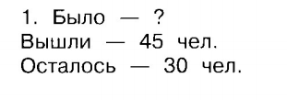  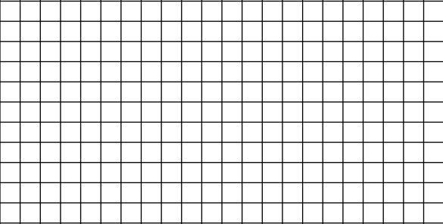 | Группа №2  Составьте задачу по краткой записи, запишите её решение и ответ:  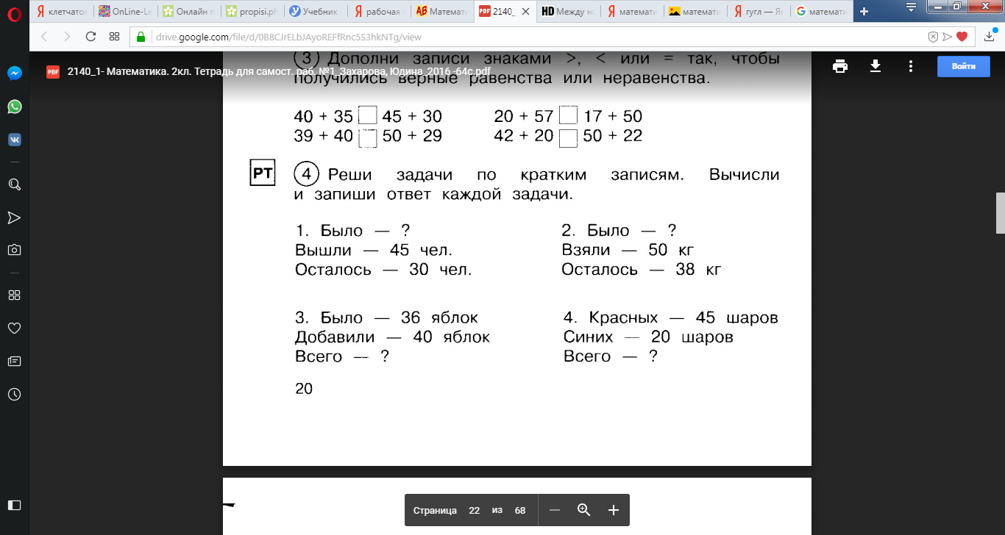  
Группа №3  Составьте задачу по краткой записи, запишите её решение и ответ: | Группа №4  Составьте задачу по краткой записи, запишите её решение и ответ:  

